Урок учебной практики ПМ01
Тема: Товароведная характеристика рыбы
и нерыбных морепродуктов.

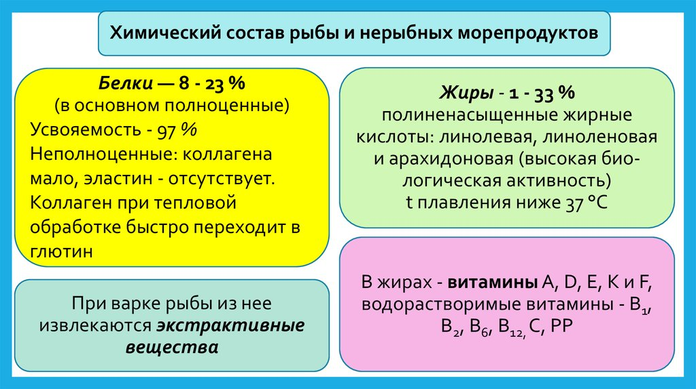

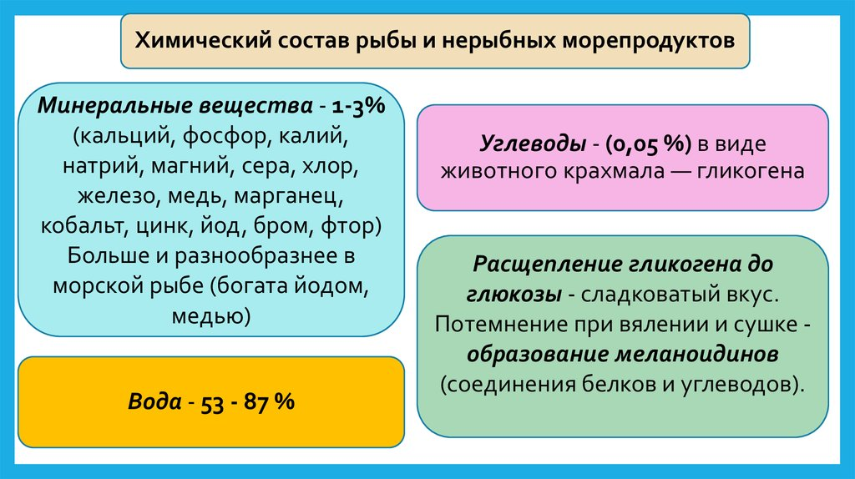
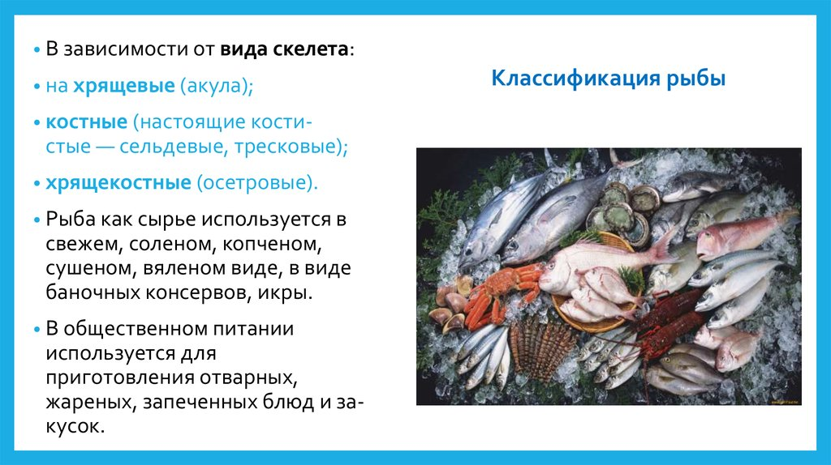

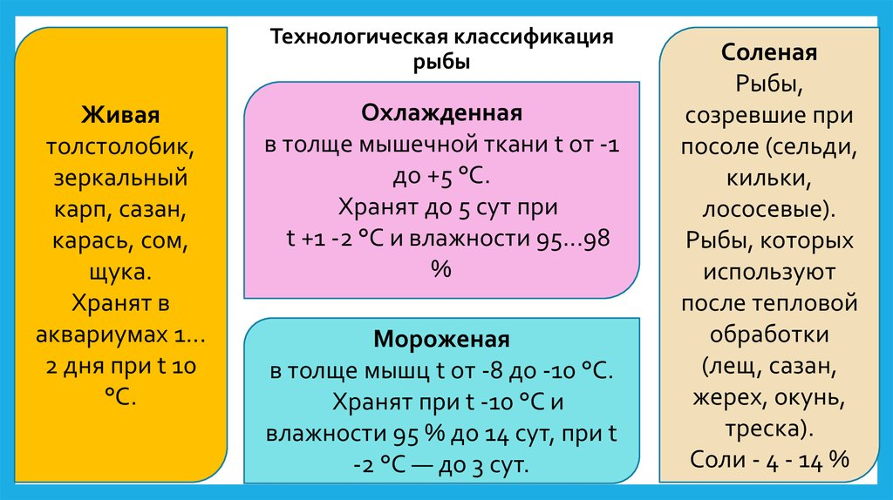
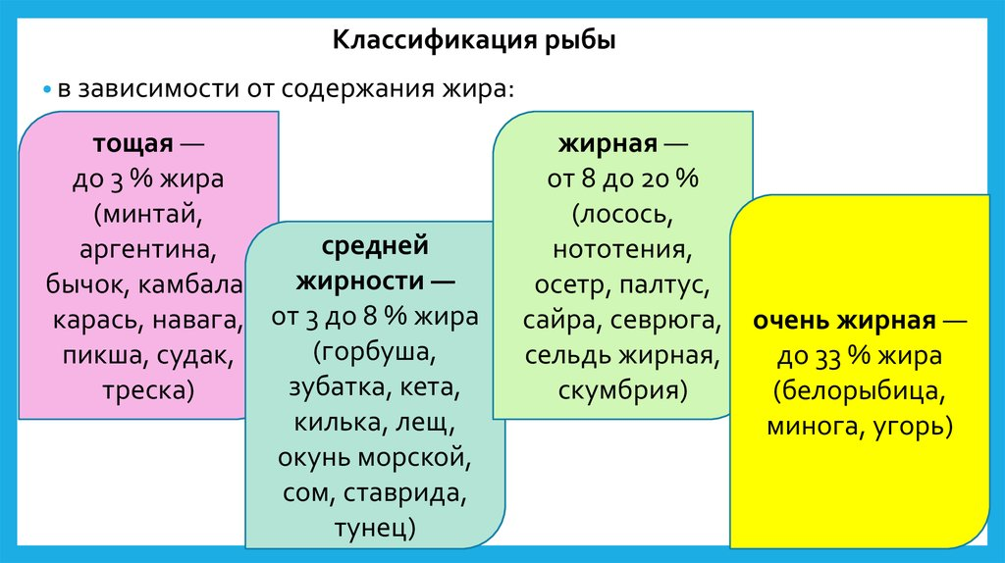

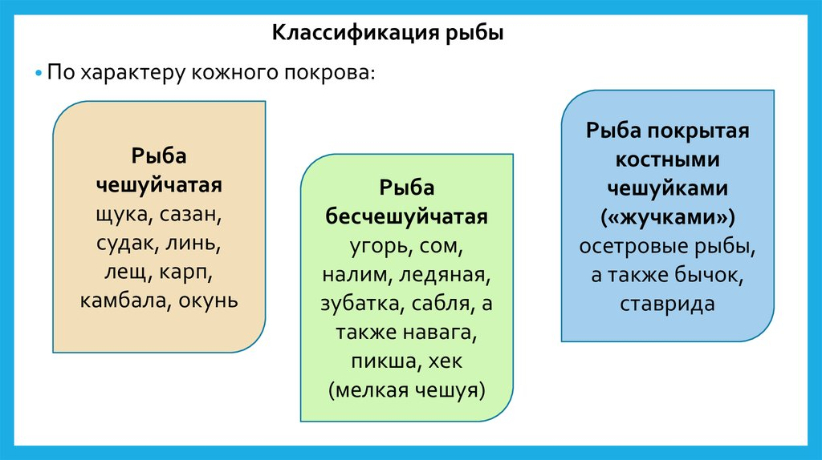
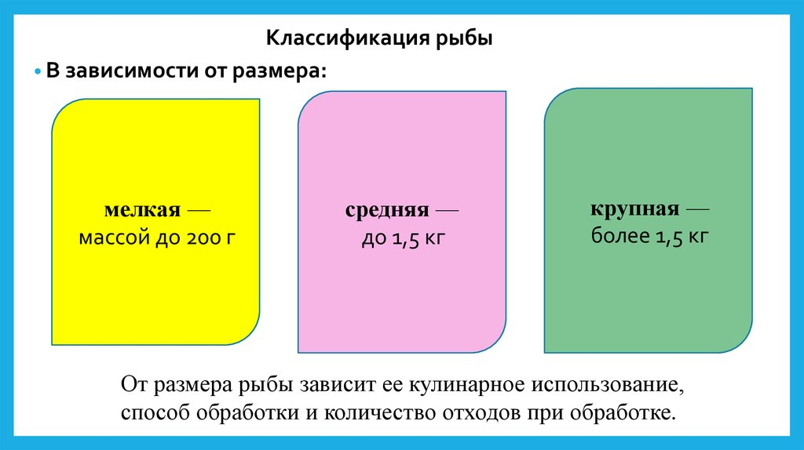

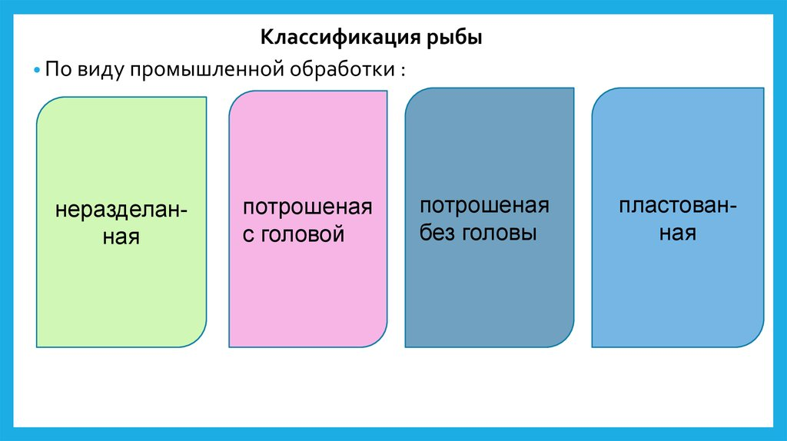
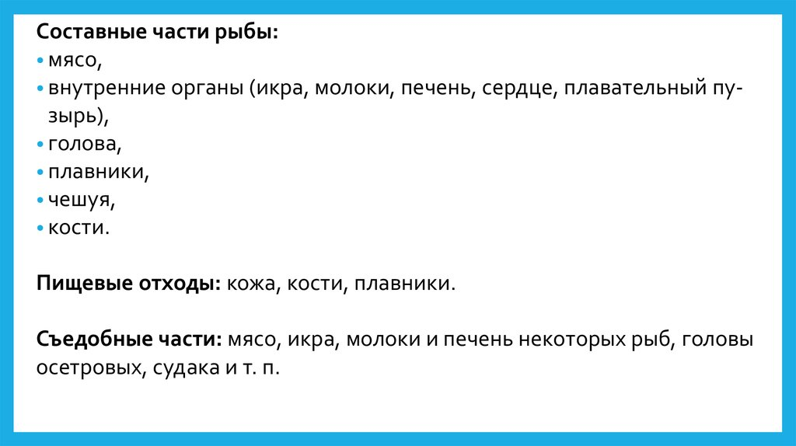

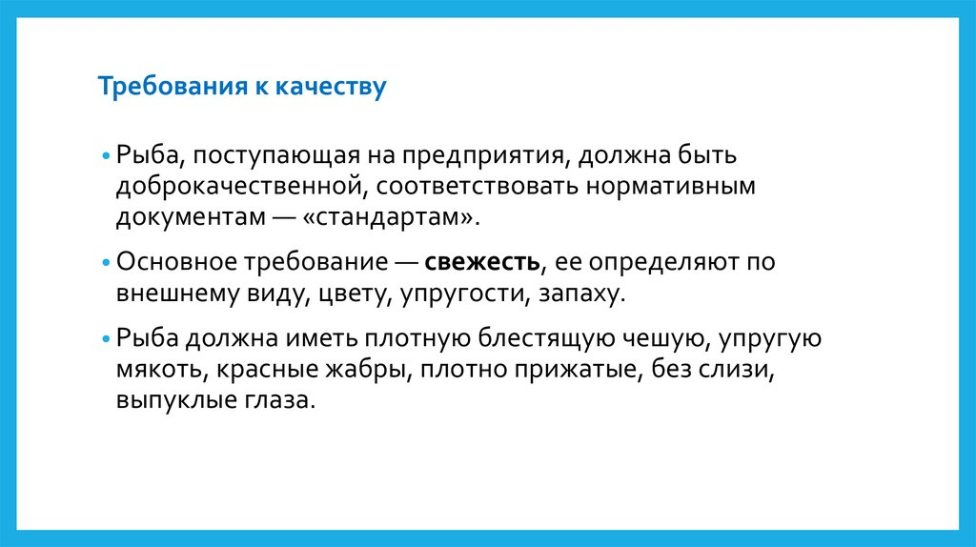
Требования к качеству
- Перед покупкой выбранный товар нужно понюхать. Легкий рыбный запах, аромат моря вполне допустимы, а вот выраженное гнилостное амбре присутствовать не должно.
- Неплохо бы и тщательно осмотреть товар. У качественной рыбешки чешуйки должны быть блестящими, гладкими, прилегать друг к дружке.
- Особое внимание — к брюшку понравившейся рыбки, если товар свежий, то живот вздут не будет.
- Глаза тоже скажут о свежести. В идеале они должны быть слегка выпуклыми, прозрачными.
- Если пощупать тушку, то она не должна быть мягкой, а на чешуе не оставаться следов.
- На жабрах не должно быть слизи, желтоватого налета и некрасивых пятен бурого цвета.
- Важно покупать продукт в местах, где хранение производится по ГОСТ.
- Если приобретается рыба в упаковке, то на ней должно быть указан срок годности и прочая полезная информация.
- На замороженной продукции не должно присутствовать участков с поврежденной кожей, белых пятен. От качественной тушки не может исходить неприятный запах.
Если получится выбрать качественный продукт, то сохранить его в неизменном виде получится достаточно долго, конечно, если соблюдать все нюансы, показатели температуры.

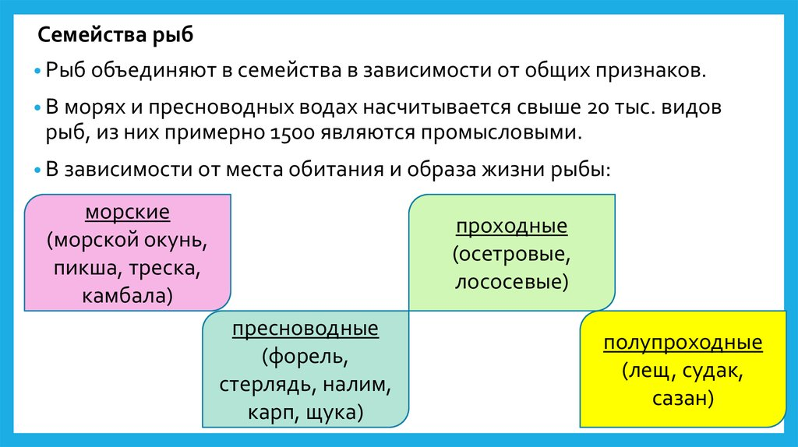

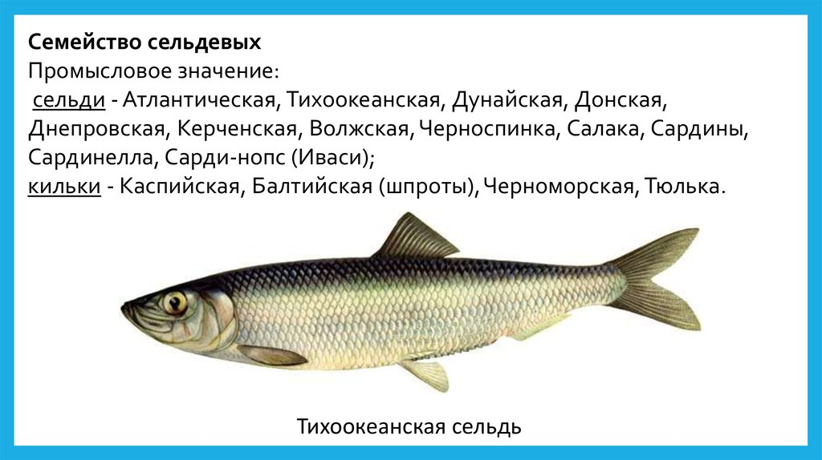
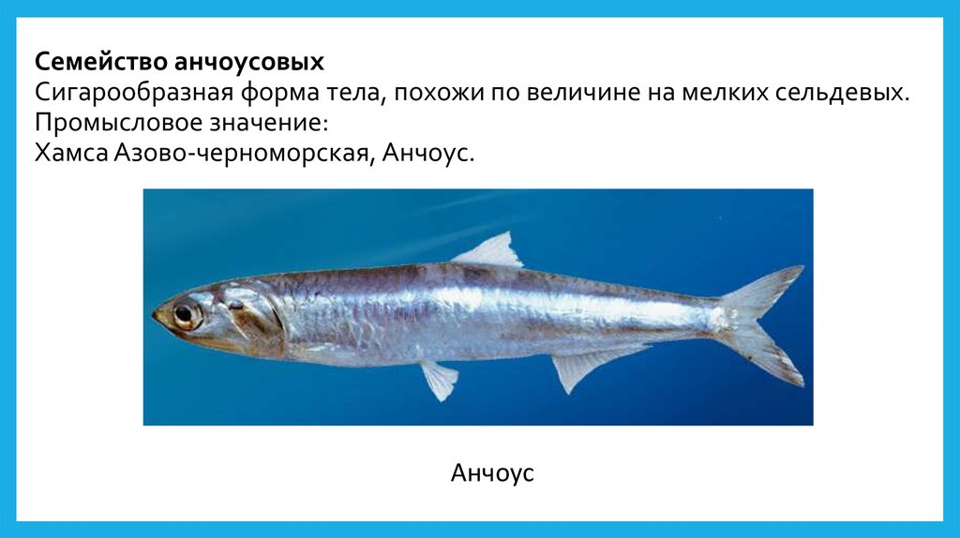

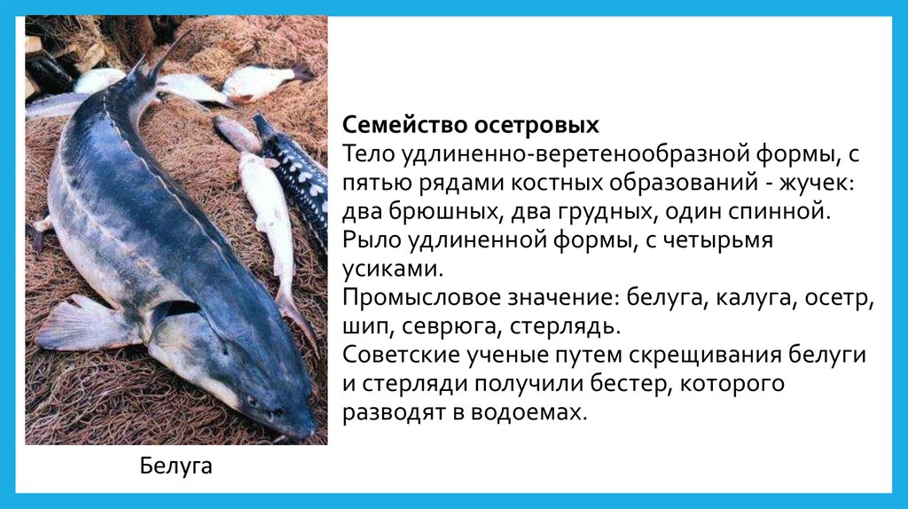
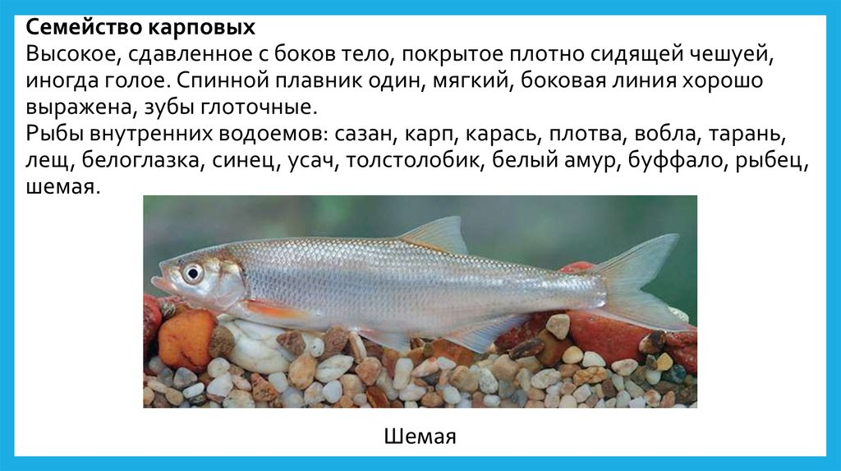

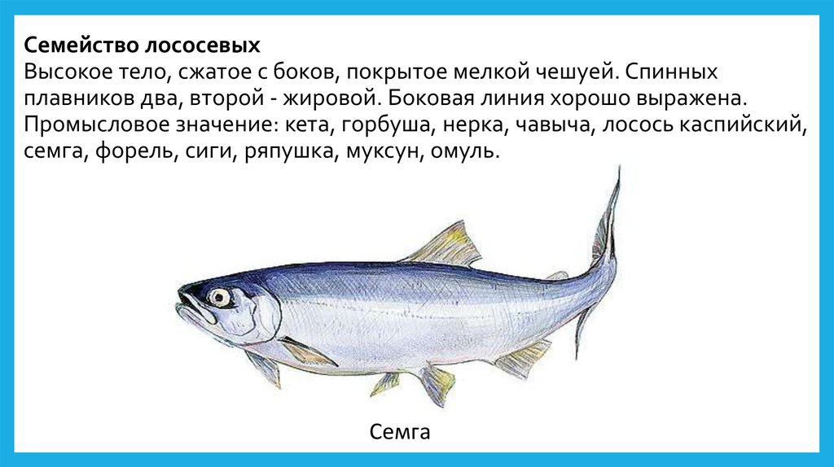
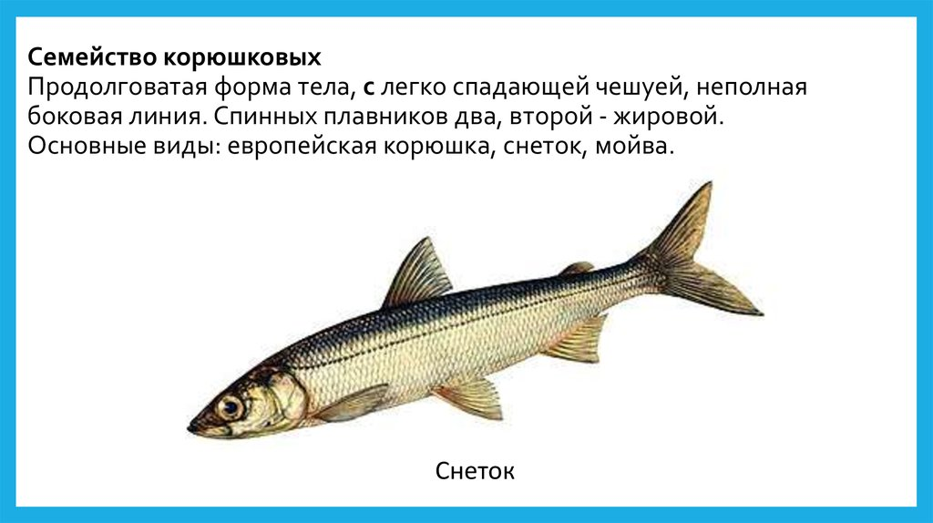

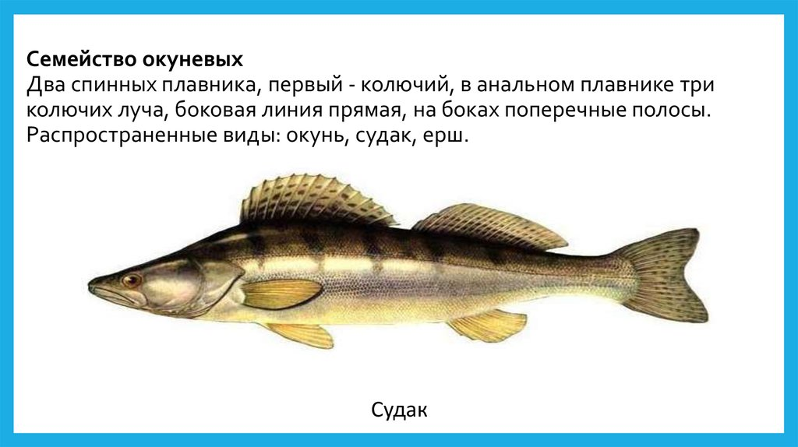
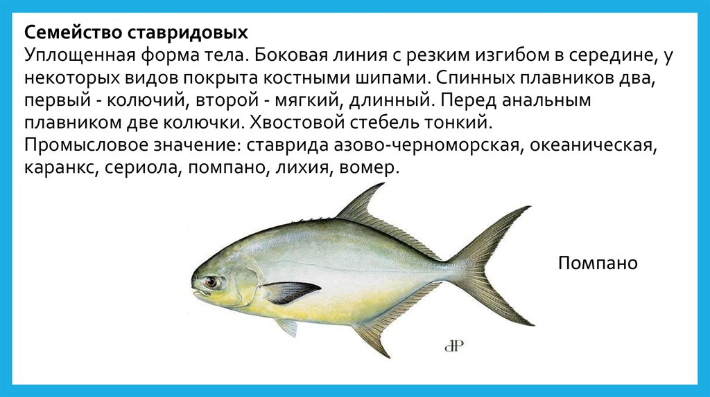

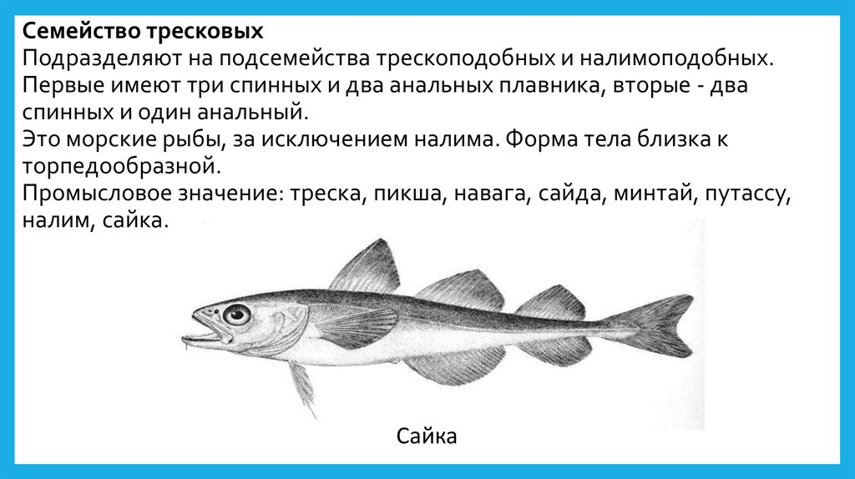
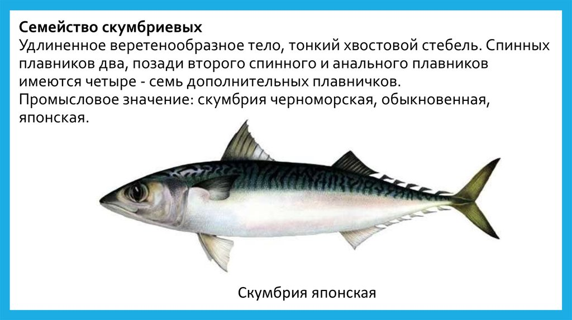

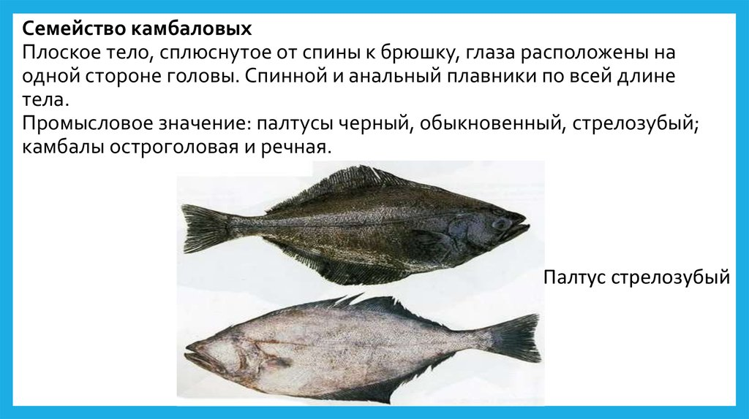
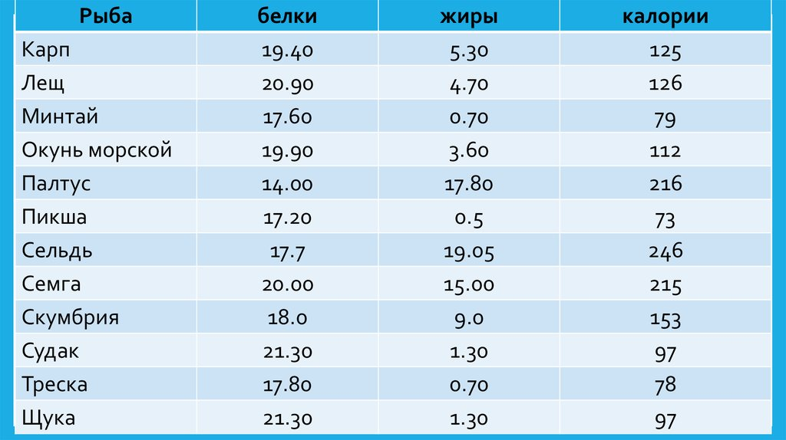

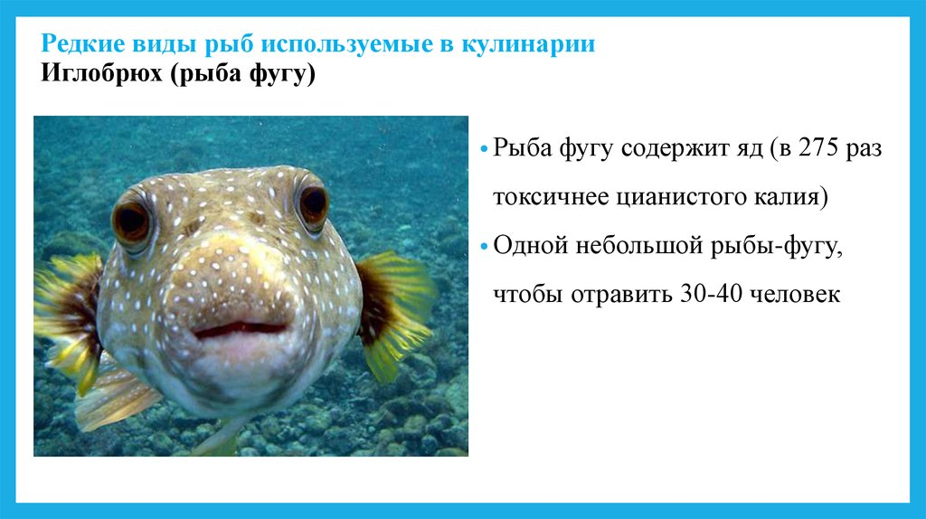
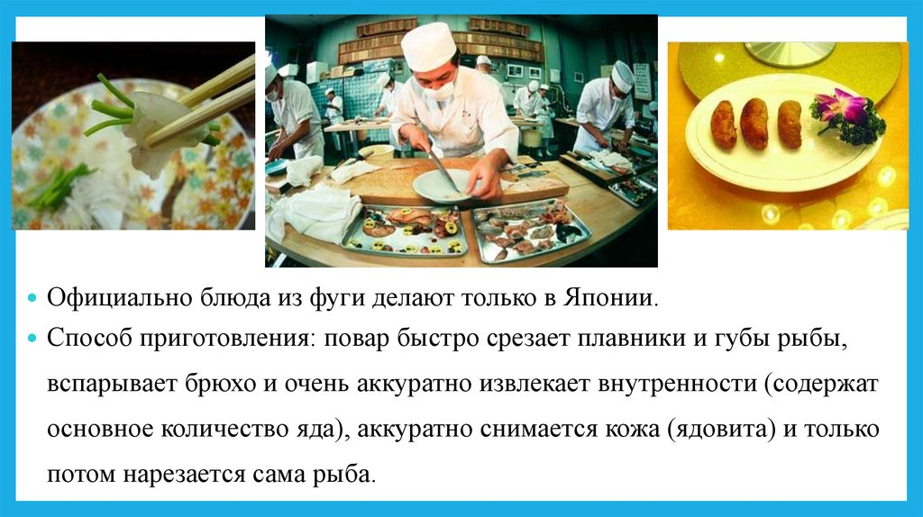

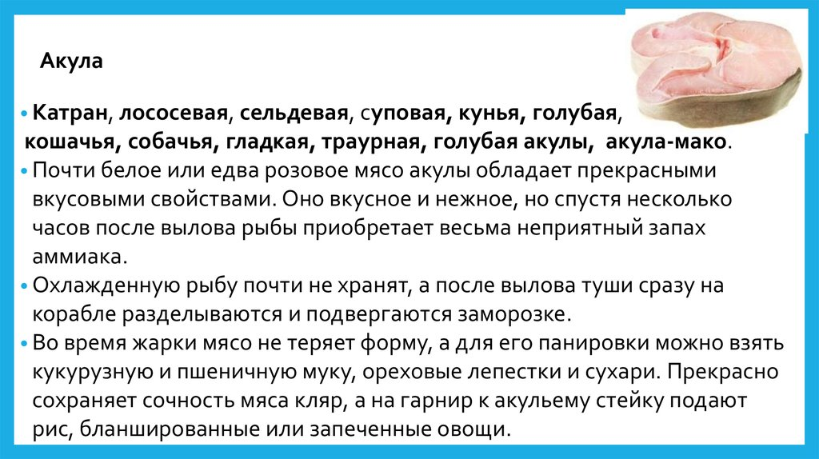
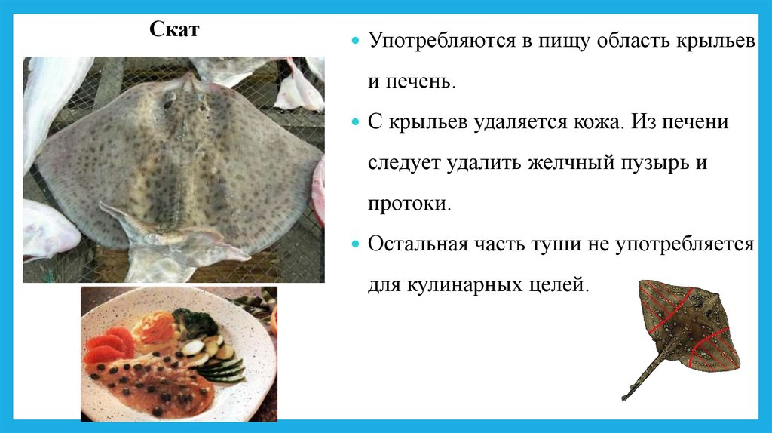
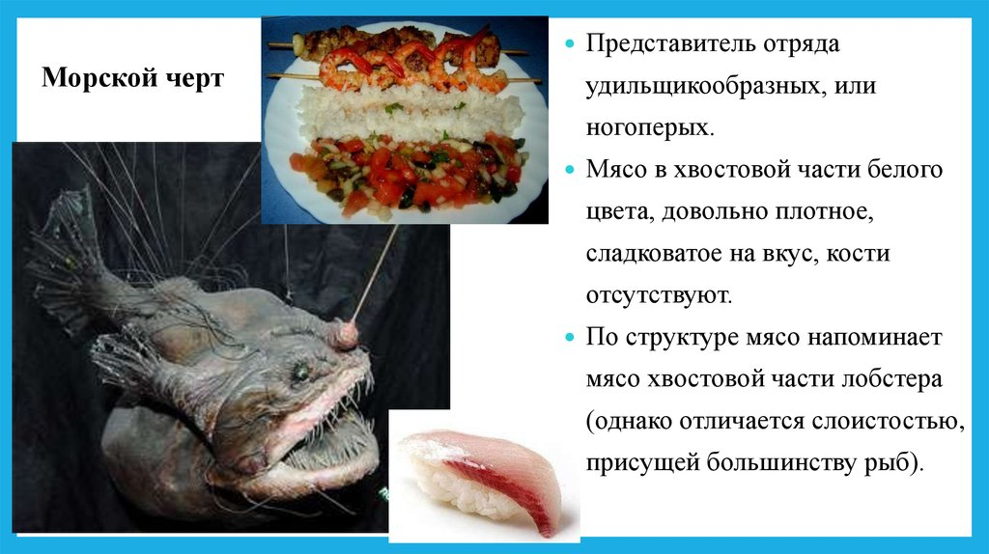
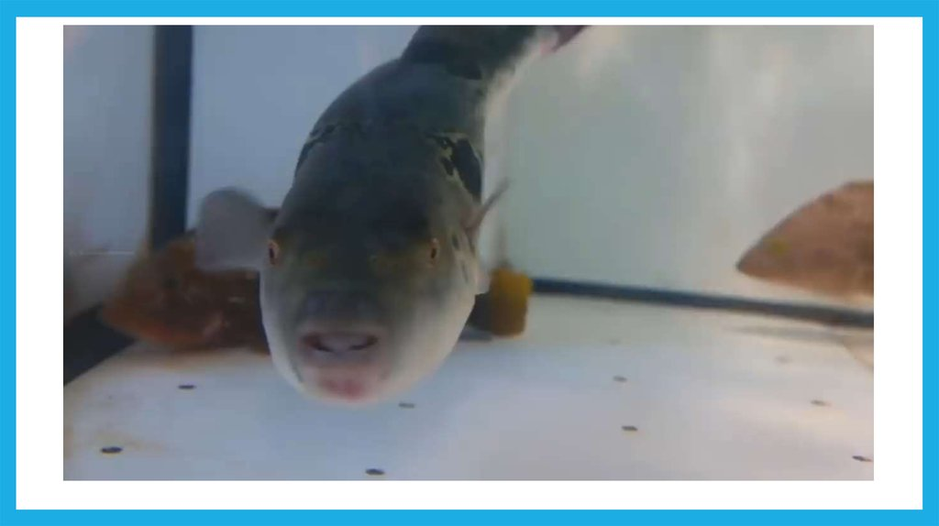
Домашнее задание:
Ответить на вопросы:

1.Какие пищевые вещества содержатся в рыбе. Почему этот продукт считается диетическим
2. На какие группы делят рыбу в зависимости от содержания жира.
3.Какя рыба поступает на п.о.п.( состояние)
4.Назовите требования к качеству поступающей рыбы. Какие дефекты могут быть
5. Ответьте какая рыба самая жирная.
6. Чем отличаются осетровые от лососевых.

